**Sumário**

**DESCRIÇÃO DO PROJETO** 3

**REGRAS DE NEGÓCIO** 3

**PROJETO CONCEITUAL DE BANCO DE DADOS** 6

**PROJETO LÓGICO** 6

# **DESCRIÇÃO DO PROJETO**

O projeto visa o atendimento de pessoas com suspeitas de COVID-19, a internação e o tratamento dos pacientes. Com a criação da aplicação, visamos uma melhor maneira de realizar o atendimento, ao possuir uma base de dados de cada um daqueles que utilizarem os serviços do hospital, permitindo assim, que haja um controle sobre o número de casos, óbitos e pacientes curados.

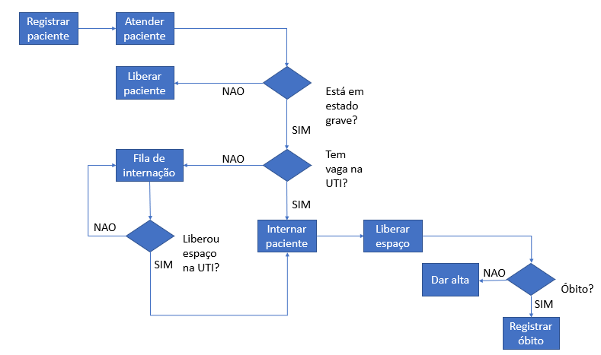

# **REGRAS DE NEGÓCIO**

Sempre que uma pessoa chegar ao hospital e requisitar atendimento, deverão ser solicitados os documentos, contendo nome e CPF.

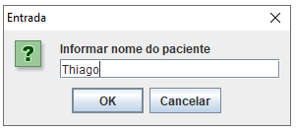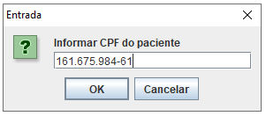

O recepcionista realizará o cadastramento do paciente, o colocando na fila de atendimento e seu Status é alterado para “FILAATENDIMENTO”. Caso o paciente já esteja cadastrado na base de dados, ele é apenas direcionado para a fila, com o Status padrão: “FILAATENDIMENTO”. Cada paciente pode ser atendido diversas vezes, mas só possui um registro no hospital.

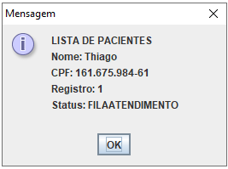

Se o paciente não precisar de internação, seu Status é alterado para “LIBERADO”.

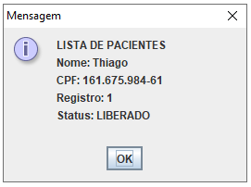

Mas se for identificado com COVID-19 e precisar de internação, é colocado na UTI, caso haja vagas disponíveis, com o Status alterado para “INTERNADO”.

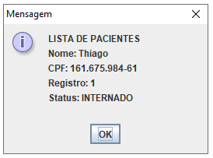

Não havendo leitos na UTI, ele será colocado na fila de espera, com o Status “FILAINTERNACAO”.

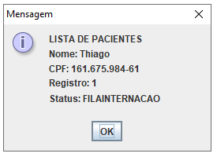

Cada paciente poderá ocupar somente um leito de UTI e cada leito de UTI pode ser ocupado por um paciente por vez.

Quando é liberado um leito na UTI, o status do paciente que estava internado pode ser alterado para “OBITO” ou “EMALTA”,

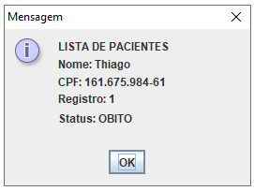 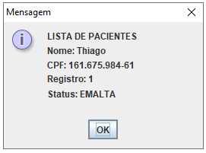dependendo de sua condição. Dessa forma, um paciente da fila de internação poderá ser internado, alterando seu Status para “INTERNADO”. A fila de internação diminuirá de acordo com a quantidade de leitos liberados.

# **PROJETO CONCEITUAL DE BANCO DE DADOS**

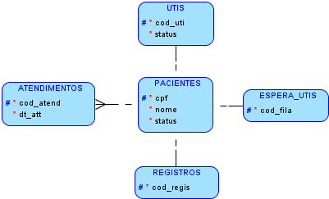

# **PROJETO LÓGICO**

